Configuración parámetros VIRTUAL BOX

Realiza los siguientes ejercicios añadiendo una descripción de los pasos que has realizado y, si es necesario, un pantallazo que compruebe el correcto funcionamiento de los mismos.

Ejercicio 1.- Configura los siguientes parámetros generales de Virtual Box.

- Modifica la memoria RAM que dispone la máquina instalada
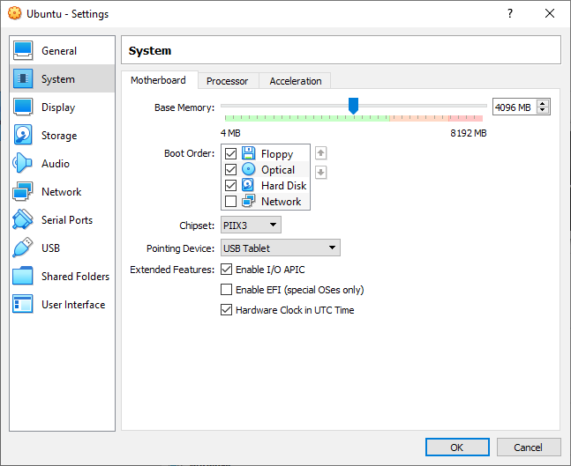
- Habilita la paginación anidada y describe su función
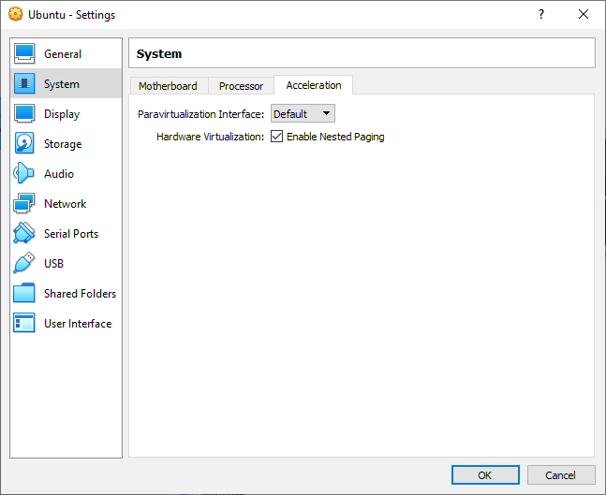
Es una tecnología de virtualización asistida por hardware para la unidad de gestión de memoria del procesado

- Modifica el número de monitores que puede utilizar la máquina
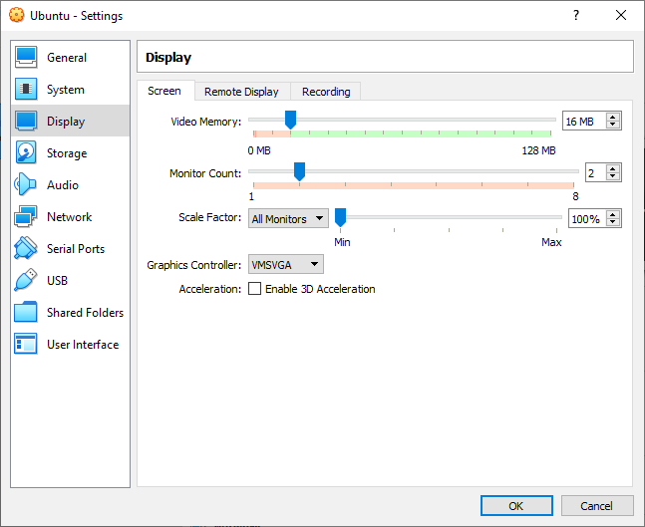
- Muestra la información del dispositivo de almacenamiento donde se ubica la máquina
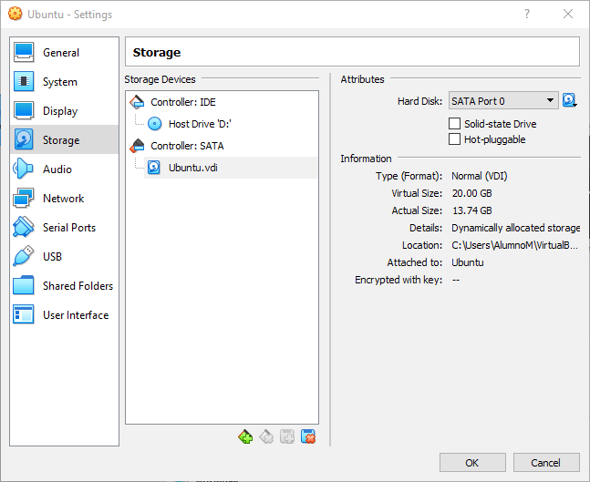
- Habilita el controlador USB para poder utilizar USB 3.2 en la máquina invitada
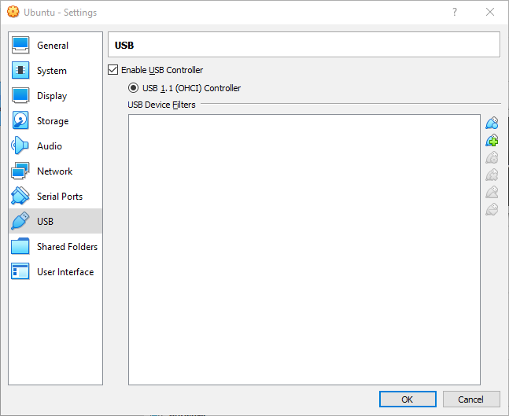

Ejercicio 2.- Realiza las siguientes acciones mediante combinaciones de teclas.

- Liberar el ratón y el teclado del sistema invitado y dar el control al sistema anfitrión
Ctrl Dcha
- Entrar o salir del modo pantalla completa
Ctrl Dcha+ F
- Entrar o salir del seamless mode, modo en el que se ve el sistema invitado maximizado
Ctrl Dcha + L
- Ajustar tamaño de ventana.
Ctrl Dcha + A
- Autoajustar la Ventana del anfitrión.
Ctrl Dcha + G
- Enviar un CONTROL + ALT + SUPR. al sistema invitado.
Ctrl Dcha + Del
- Tomar una instantánea de la máquina virtual, como si apretáramos «Impr Pant»
Ctrl Dcha + E
- Inhabilitar la Integración del ratón con la máquina virtual
Ctrl Dcha + I
- Reiniciar la máquina virtual
Ctrl Dcha + R
- Pausar la máquina virtual
Ctrl Dcha + P
- Cerrar la máquina virtual
Ctrl Dcha + H

Ejercicio 3.- Configura los parámetros de Virtual Box para poder compartir información entre la máquina anfitriona y la máquina invitada. Comprueba cada una de las pruebas

- Comparte portapapeles (texto) de la máquina anfitriona a la máquina invitada
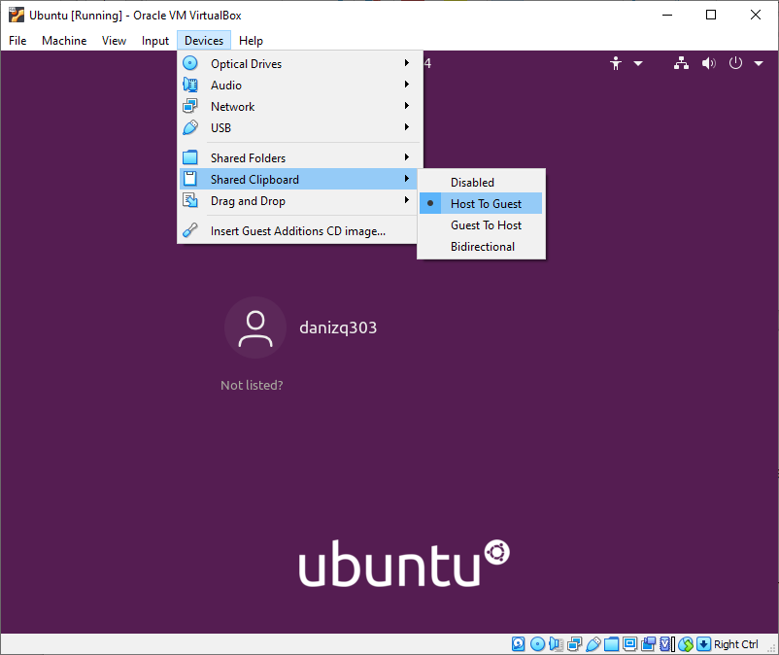
- Comparte portapapeles (texto) de la máquina invitada a la máquina anfitriona
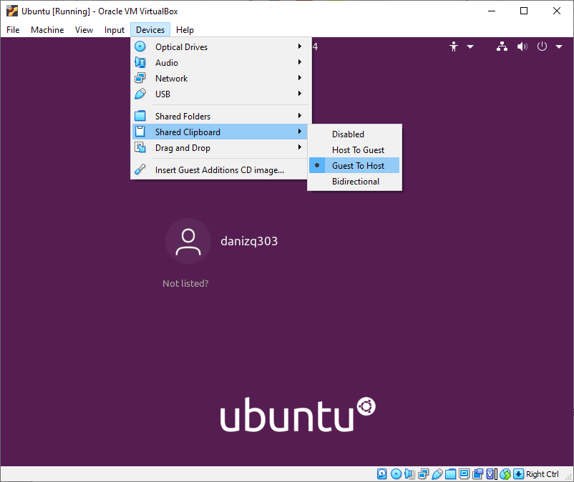

- Comparte archivos arrastrándolos de la máquina anfitriona a la máquina invitada
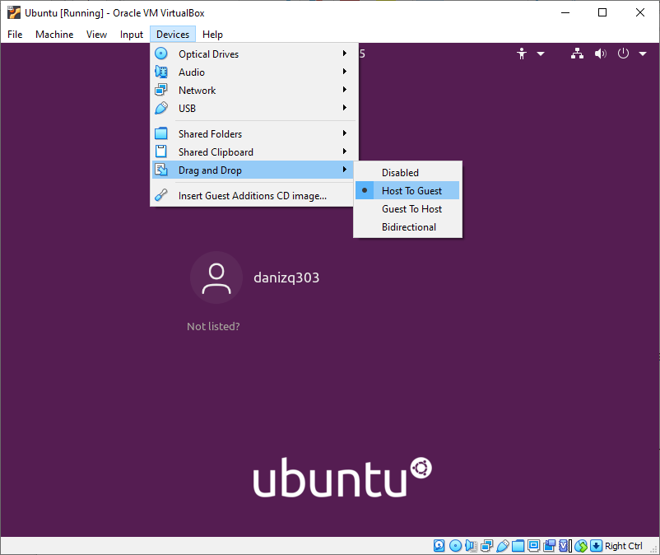
- Comparte archivos arrastrándolos entre ambas máquinas
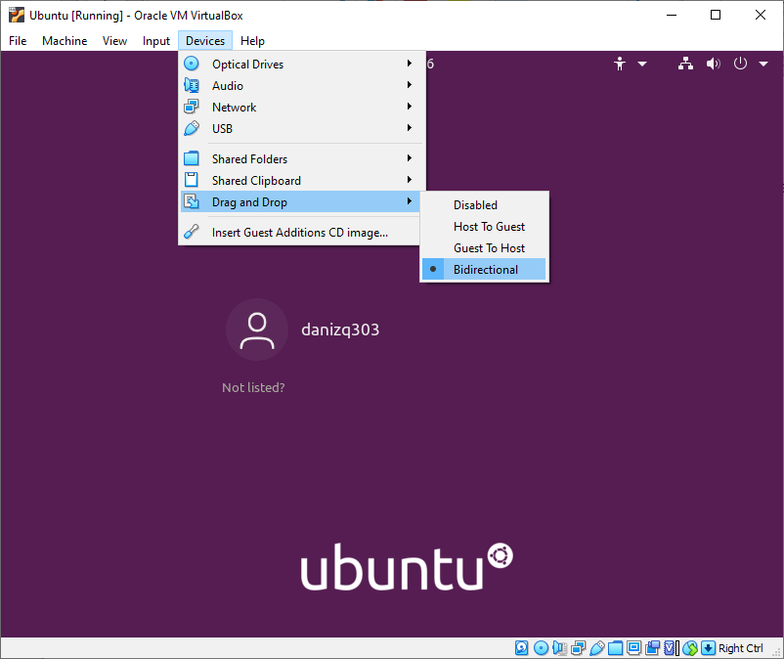

Ejercicio 4.- Crea una carpeta compartida para poder mover contenidos entre ambas máquinas sin necesidad de hacerlo de forma manual.

- Comparte archivos entre ambas máquinas mediante una carpeta compartida
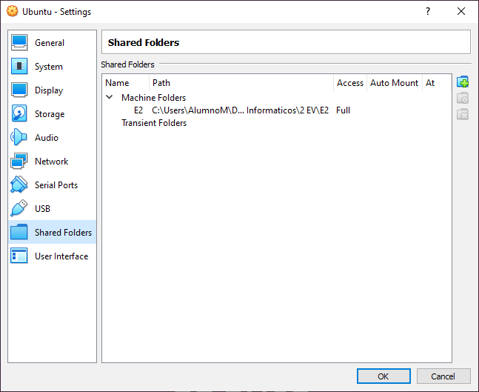
- Comprueba que se pueden compartir archivos entre ambas máquinas

